用户手册

杭州海康威视数字技术股份有限公司

生成配置文件工具使用手册

杭州海康威视数字技术股份有限公司 版权所有

1. 生成配置文件工具使用说明
2. 工具放置路径

首先将D:\SVN\MakeINITool\exe.png放置在需要更新文件的同一级目录（../douwnload/UploadClient/）（如果不执行此操作，请执行步骤四），如图1：

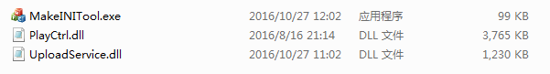

图1 界面

1. 打开配置工具

打开生成配置文件工具，根据实际情况填写具体路径（为平台需要更新的文件所在路径，注意最后面的“/”），AppName默认为上传服务名称FSvcUpload。点击子目录进行修改（如果子目录不存在更新失败）。

存在子目录嵌套格式如下：FMSClient\UploadClient

不存在目录嵌套：UploadClient

默认安装目录为同级目录（不填）

具体如图2:

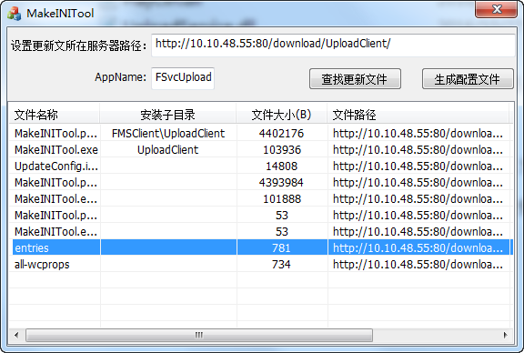

图2 界面

1. 生成配置文件

点击生成按钮，生成如下UpdateConfig.ini配置文档，生成的配置文档和需要更新的文件在 ../douwnload/UploadClient/ 文件夹下面，如图3：

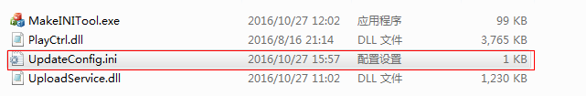

图3 生成配置文件

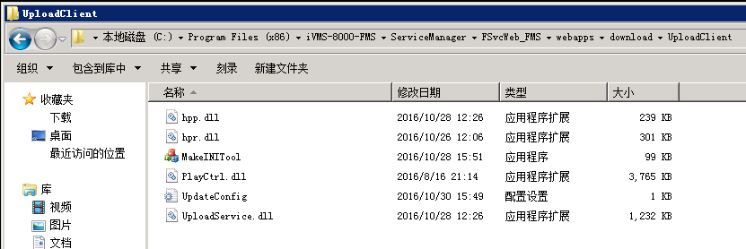

图4 文件目录最终效果

1. 更改文件路径(不推荐)

如果D:\SVN\MakeINITool\exe.png和最新的升级文件没有放在同一级目录，可以点击查找更新文件按钮，查找需要更新文件所在目录（后续操作如上）如下图5：。

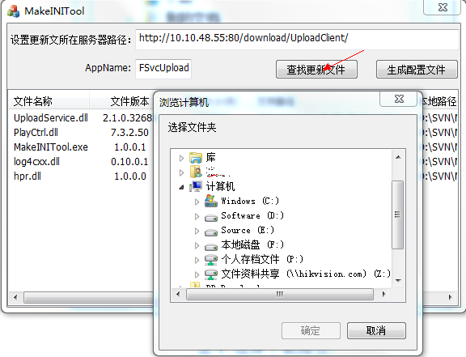

图5 选择下载路径